Администрация Белозерского района
Курганской области

ПОСТАНОВЛЕНИЕ

от « 30 » июля 2013 г. № 309
с. Белозерское

О разработке паспортов дорожной безопасности и паспортов безопасности транспортных средств используемых для перевозки детей в образовательных учреждениях Белозерского района

На основании распоряжения Губернатора Курганской области от 23.06.2013 г. №203-р в целях профилактики детского дорожно-транспортного травматизма и выполнения решения областной межведомственной комиссии по подготовке образовательных учреждений Курганской области к новому учебному году при Правительстве Курганской области (протокол №2 от 19.07.2013 г.), Администрация Белозерского района,

ПОСТАНОВЛЯЕТ:

1. Отделу образования Администрации Белозерского района до 20.08.2013г. организовать работу по разработке и утверждению паспортов дорожной безопасности образовательных учреждений в соответствии с приложением 1 и паспортов безопасности транспортных средств используемых для перевозки детей в соответствии с приложением 2.
2. Контроль за выполнением данного постановления возложить на заместителя Главы Белозерского района, начальника управления социальной политики М.Л. Баязитову.

Глава Белозерского района И.В. Попов

Приложение 1 к постановлению
Администрации Белозерского района от «30» июля 2013 г. № 309
«О разработке паспортов дорожной безопасности и паспортов безопасности транспортных средств используемых для перевозки детей в образовательных учреждениях Белозерского района»
Пояснительная записка к Паспорту дорожной безопасности образовательного учреждения
1. Паспорт дорожной безопасности образовательного учреждения (далее
- Паспорт) предназначен для отображения информации об образовательном учреждении (далее - ОУ) с точки зрения обеспечения безопасности детей на этапах их перемещения "дом - ОУ - дом", для использования преподавательским составом и сотрудниками Госавтоинспекции в работе по разъяснению безопасного передвижения и поведения детей на улично-дорожной сети вблизи ОУ и на маршруте "ОУ - дом", для подготовки мероприятий по предупреждению детского дорожно-транспортного травматизма.
Паспорт ведется ответственным сотрудником образовательного учреждения совместно с сотрудниками Госавтоинспекции, которые оказывают помощь в разработке Паспорта, а также при внесении необходимых изменений в отдельные разделы Паспорта (схемы, перечни мероприятий по предупреждению ДТП с участием обучающихся).
Оригинал Паспорта хранится в ОУ, а копия в контрольно-наблюдательном деле в подразделении Госавтоинспекции.
2. Типовой Паспорт должен иметь титульный лист и содержать следую-
щие разделы:
- Общие сведения;
- План-схемы;
- Рекомендации по реализации мероприятий по проведению проверок территорий ОУ, подъездных путей и пешеходных переходов.
2.1. Титульный лист должен содержать надпись «Паспорт дорожной
безопасности образовательного учреждения» и наименование образовательного
учреждения;
В верхней части листа справа надпись «Утверждаю» и реквизиты (ФИО, дата утверждения) руководителя образовательного учреждения.
Слева надпись «Согласовано» и реквизиты (ФИО, дата утверждения) ответственного представителя Администрации Белозерского района.
Слева, под первой согласующей подписью, надпись «Согласовано» и реквизиты (ФИО, дата утверждения) руководителя органа управления Госавтоинспекции муниципального образования.
Внизу листа указывается год подготовки Паспорта.
2.2. Раздел «Общие сведения» должен содержать следующую информа-
цию:
-Наименование ОУ;
- Тип ОУ;
- Юридический адрес ОУ;
- Фактический адрес ОУ (если отличается от юридического);
- Руководители ОУ: Директор (заведующий);
Заместитель директора по учебной работе; Заместитель директора по воспитательной работе;
- Ответственный от муниципального органа образования (телефон, адрес);
- Ответственный (ые) от Госавтоинспекции (телефон, адрес);
- Ответственные за мероприятия по профилактике детского травматизма (телефон, адрес);
- Руководитель или ответственный работник дорожно-эксплуатационной организации, осуществляющей содержание УДС (улично-дорожная сеть) (телефон, адрес);
- Количество учащихся;
- Наличие уголка по безопасности дорожного движения, далее БДД (если имеется, указать место расположения);
- Наличие класса по БДД (если имеется, указать место расположения);
- Наличие автогородка (площадки) по БДД (если имеется);
- Наличие автобуса в ОУ;
- Расписание занятий в ОУ: 1-ая смена: 8:30 - 13:10
2-ая смена: 13:20 - 18:00 внеклассные занятия: 17:00 - 19:00
- Телефоны: оперативных служб: МЧС, Полиция, Скорая помощь;
дорожно-эксплуатационных организаций, осуществляющих содержание УДС;

2.3. План-схемы, рекомендуемые к размещению в Паспорте: • района расположения ОУ, пути движения транспортных средств и детей (учеников):
- Район расположения образовательного учреждения определяется группой жилых домов, зданий и улично-дорожной сетью с учетом остановок общественного транспорта (выходов из станций метро), центром которого является непосредственно образовательное учреждение;
- Территория, указанная в схеме, включает в себя:

- образовательное учреждение;
- стадион вне территории ОУ, на котором могут проводиться занятия по физической культуре (при наличии);
- парк, в котором преподавателями проводятся занятия на открытом воздухе (при наличии);
- спортивно-оздоровительный комплекс (при наличии);

- жилые дома, в которых проживает большая часть детей (учеников) данного образовательного учреждения;
- автомобильные дороги и тротуары; 3. На схеме должно быть обозначено:
- расположение жилых домов, зданий и сооружений;
- сеть автомобильных дорог;
- пути движения транспортных средств;
- пути движения детей (учеников) в/из образовательного учреждения;
- уличные (наземные - регулируемые / нерегулируемые) и внеуличные (надземные и подземные) пешеходные переходы;
- названия улиц и нумерация домов.

Схема необходима для общего представления о районе расположения ОУ. Для изучения безопасности движения детей на схеме обозначены наиболее частые пути движения учеников от дома (от отдаленных остановок маршрутных транспортных средств) к ОУ и обратно.
При исследовании маршрутов движения детей необходимо уделить особое внимание опасным зонам, где часто дети (ученики) пересекают проезжую часть не по пешеходному переходу;

• организации дорожного движения в непосредственной близости от образовательного учреждения с размещением соответствующих технических средств, маршруты движения детей и расположение парковоч-ных мест:
- Схема организации дорожного движения ограничена автомобильными дорогами, находящимися в непосредственной близости от образовательного учреждения;
- На схеме обозначено:
- здание ОУ с указанием территории, принадлежащей непосредственно ОУ (при наличии указать ограждение территории);
-автомобильные дороги и тротуары;
-уличные (наземные - регулируемые / нерегулируемые) и внеуличные (надземные и подземные) пешеходные переходы на подходах к ОУ;
- дислокация существующих дорожных знаков и дорожной разметки;
- другие технические средства организации дорожного движения;
- направление движения транспортных средств по проезжей части;
- направление движения детей (учеников);

- На схеме указано расположение остановок маршрутных транспортных средств и безопасные маршруты движения детей (учеников) от остановочного пункта к ОУ и обратно;
- При наличии стоянки (парковочных мест) около ОУ, указывается место расположение и безопасные маршруты движения детей (учеников) от парко-вочных мест к ОУ и обратно.
К схеме (в случае необходимости) должен быть приложен план мероприятий по приведению существующей организации дорожного движения к организации движения, соответствующей нормативным техническим документам, действующим в области дорожного движения, по окончании реализации которого готовится новая схема;

•маршрутов движения групп детей от ОУ к стадиону, парку или к спортивно-оздоровительному комплексу (в случае их нахождения вне территории ОУ и необходимости проведения обязательных мероприятий, связанных с образовательным процессом);
На схеме района расположения ОУ указываются безопасные маршруты движения детей от ОУ к стадиону, парку или спортивно-оздоровительному комплексу и обратно.
Данные схемы должны использоваться преподавательским составом при организации движения групп детей к местам проведения занятий вне территории ОУ.
•путей движения транспортных средств к местам разгрузки/погрузки и рекомендуемых безопасных путей передвижения детей по территории образовательного учреждения (в случае осуществления доставки грузов в ОУ автомобильным транспортом);

На схеме указывается примерная траектория движения транспортного средства на территории ОУ, в том числе место погрузки/разгрузки, а также безопасный маршрут движения детей во время погрузочно-разгрузочных работ. В целях обеспечения безопасного движения детей по территории ОУ необходимо исключить пересечение пути движения детей и пути движения транспортных средств.

•Паспорт может содержать и ряд других схем. Например, план-схему автогородка (при его наличии) и др.

2.4 В случае необходимости доставки детей в ОУ специальным транспортным средством (автобусом) для перевозки детей Паспорт должен содержать специальный раздел, касающийся такой перевозочной деятельности.
В данном разделе должны быть представлены сведения о владельце автобуса (ОУ, муниципальное образование, АТП и т.д.), соответствующие данные о месте хранения и технического обслуживания автобуса, подробные сведения о водителе (водителях) (ФИО, открытые категории, стаж вождения, сведения о переподготовке и др.) с обязательным указанием места медицинского освидетельствования водителя, а также должны быть размещены план-схемы:
• подробного маршрута движения автобуса до ОУ
На схеме указываются населенные пункты, через которые происходит следование автобуса ОУ, оборудованные места остановок для посадки и высадки детей в каждом населенном пункте; непосредственно населенный пункт, где расположено ОУ.
На схеме указан безопасный маршрут следования автобуса ОУ из пункта А в пункт В, а также обозначены:
- жилые дома населенных пунктов;
- здание ОУ;
- автомобильные дороги;
- дислокация существующих дорожных знаков на пути следования автобуса ОУ;
- пешеходные переходы, пересекающие проезжую часть маршрута движения автобуса ОУ;
- другие технические средства организации дорожного движения;

• безопасного расположения остановки автобуса ОУ

На схеме указывается подъезд в оборудованный «карман» или другое оборудованное место для посадки и высадки детей из автобуса ОУ, и дальнейший путь движения автобуса по проезжей части, а также безопасный маршрут движения детей (учеников) от остановки автобуса ОУ.
На схеме обозначено:
- жилые дома района расположения ОУ;
- здание ОУ;
- ограждение территории ОУ (при наличии);
- автомобильные дороги.
Кроме того,
  - Паспорт может содержать любую другую информацию, позволяющую объективно оценить положение дел в ОУ в части, касающейся обеспечения безопасности обучающихся.

«СОГЛАСОВАНО» Заместитель
«УТВЕРЖДАЮ»
Руководитель образовательного
Учреждения
подпись ФИО
«__»__________2013 г
Главы Белозерского района
М.Л.Баязитова
« » 2013 г

«СОГЛАСОВАНО»
Начальник ОГИБДД МО МВД РФ Варгашинский» капитан полиции А.В.Шедогубов
«___»______________2013 г.

ПАСПОРТ

дорожной безопасности образовательного учреждения
(т и п о в о й)

(наименование образовательного учреждения)

2013

Общие сведения
_______________________________________________________________________________________
(Наименование ОУ)
Тип ОУ
Юридический адрес ОУ:

Фактический адрес ОУ:

Руководители ОУ: Директор (заведующий)

Заместитель директора по учебной работе

(фамилия, имя, отчество)

(телефон)

(фамилия, имя, отчество)
(телефон)

Заместитель директора по воспитательной работе
Ответственные работники муниципального органа образования

(фамилия, имя, отчество)

(телефон)

(должность)
(фамилия, имя, отчество)

(телефон)
Ответственные от Госавтоинспекции

(должность)
(фамилия, имя, отчество)

(должность)
(фамилия, имя, отчество)

(телефон)
Ответственные работники за мероприятия по профилактике детского травматизма

(должность)
(фамилия, имя, отчество)

(телефон)
Руководитель или ответственный работник дорожно-эксплуатационной организации, осуществляющей
содержание УДС
(фамилия, имя, отчество) (телефон)

Количество учащихся
Наличие уголка по БДД
(если имеется, указать место расположения)
Наличие класса по БДД
(если имеется, указать место расположения)
Наличие автогородка (площадки) по БДД

Наличие автобуса в ОУ
(при наличии автобуса)
Владелец автобуса
(ОУ, муниципальное образование и др.)

Время занятий в ОУ: 1-ая смена: 8:30 - 13:10 2-ая смена: 13:20 - 18:00 внеклассные занятия: 17:00 - 19:00

Телефоны оперативных служб:

Содержание

I. План-схемы ОУ.
- район расположения ОУ, пути движения транспортных средств и детей (учеников, обучающихся);
- организация дорожного движения в непосредственной близости от образовательного учреждения с размещением соответствующих технических средств, маршруты движения детей и расположение парковочных мест;
- маршруты движения организованных групп детей от ОУ к стадиону, парку или к спортивно-оздоровительному комплексу;
- пути движения транспортных средств к местам разгрузки/погрузки и рекомендуемых безопасных путей передвижения детей по территории образовательного учреждения.

II. Информация об обеспечении безопасности перевозок детей специальным
транспортным средством (автобусом).
- общие сведения;
- маршрут движения автобуса до ОУ;
- безопасное расположение остановки автобуса ОУ.

III. Приложения:

I. План-схемы ОУ. План-схема района расположения ОУ, пути движения транспортных средств и детей (учеников)
Образец схемы.

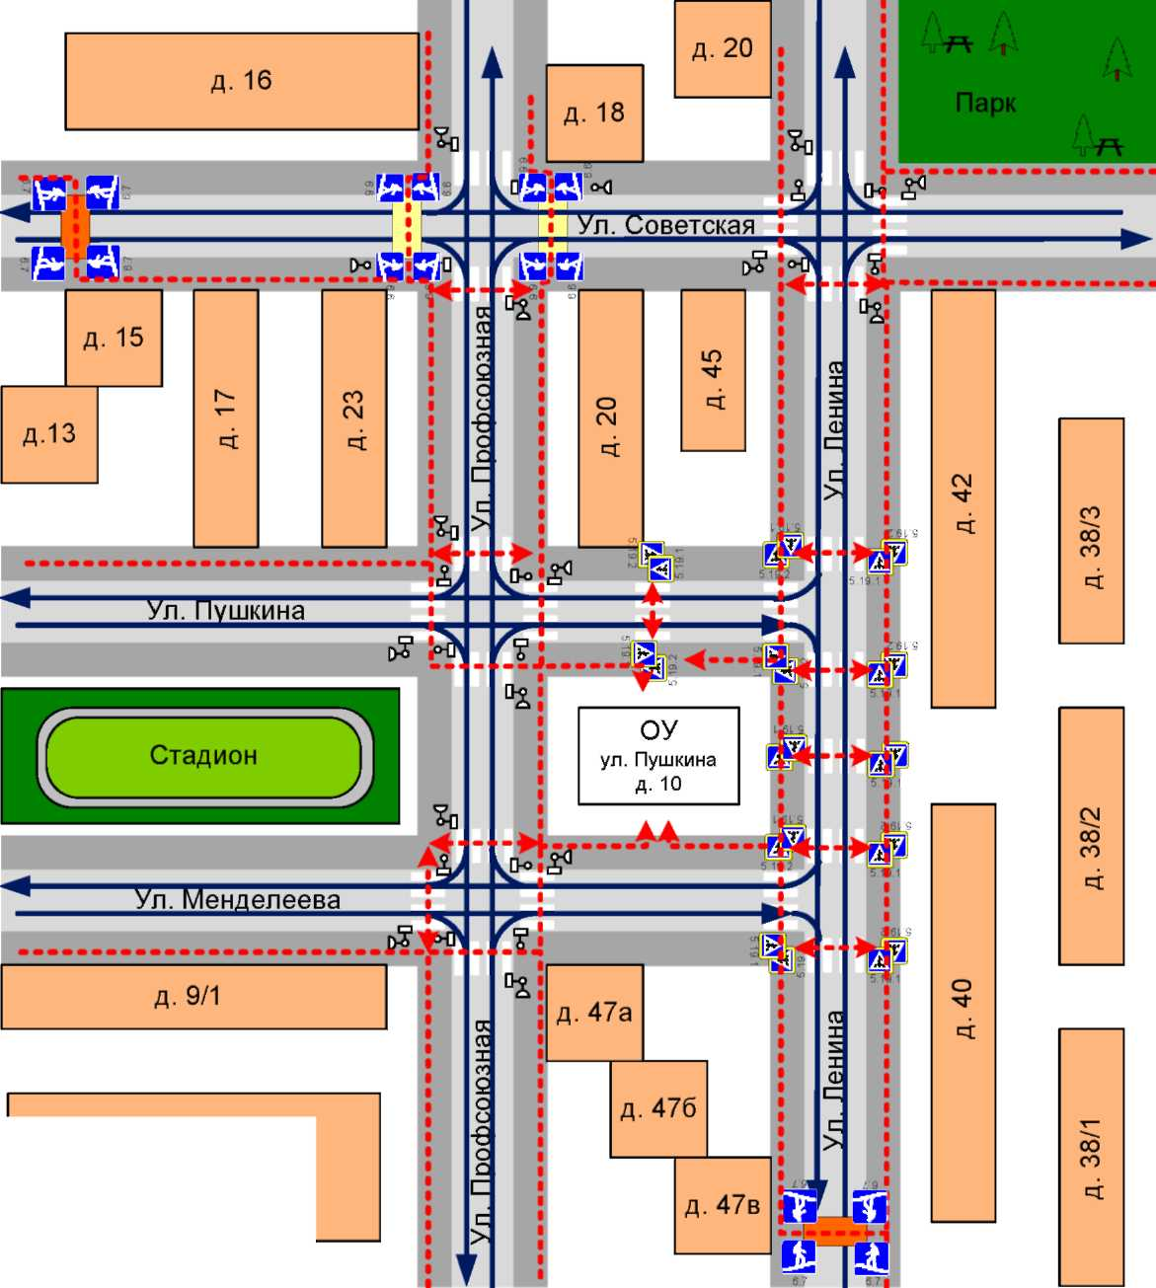
- жилая застройка
Спортивно-оздоровительный комплекс
- проезжая часть
- тротуар
подземный пешеходный переход
■ надземный пешеходный переход
- движение транспортных средств
- движение детей (учеников) в (из) образовательное учреждение

Рекомендации к составлению план-схемы района расположения ОУ

1. Район расположения образовательного учреждения определяется груп-
пой жилых домов, зданий и улично-дорожной сетью с учетом остановок обще-
ственного транспорта (выходов из станций метро), центром которого является
непосредственно образовательное учреждение;
2. Территория, указанная в схеме, включает в себя:
- образовательное учреждение;
- стадион вне территории ОУ, на котором могут проводиться занятия по физической культуре (при наличии);
- парк, в котором преподавателями проводятся занятия на открытом воздухе (при наличии);
- спортивно-оздоровительный комплекс (при наличии);
- жилые дома, в которых проживает большая часть детей (учеников) данного образовательного учреждения;
- автомобильные дороги и тротуары;
3. На схеме обозначено:
- расположение жилых домов, зданий и сооружений;
- сеть автомобильных дорог;
- пути движения транспортных средств;
- пути движения детей (учеников) в/из образовательного учреждения;
- уличные (наземные - регулируемые / нерегулируемые) и внеуличные (надземные и подземные) пешеходные переходы;
- названия улиц и нумерация домов.

Схема необходима для общего представления о районе расположения ОУ. Для изучения безопасности движения детей на схеме обозначены наиболее частые пути движения учеников от дома (от отдаленных остановок маршрутных транспортных средств) к ОУ и обратно.
При исследовании маршрутов движения детей необходимо уделить особое внимание опасным зонам, где часто дети (ученики, обучающиеся) пересекают проезжую часть не по пешеходному переходу.

Схема организации дорожного движения в непосредственной близости от образовательного учреждения с размещением соответствующих технических средств, маршруты движения детей и расположение парковочных
мест

Образец схемы.
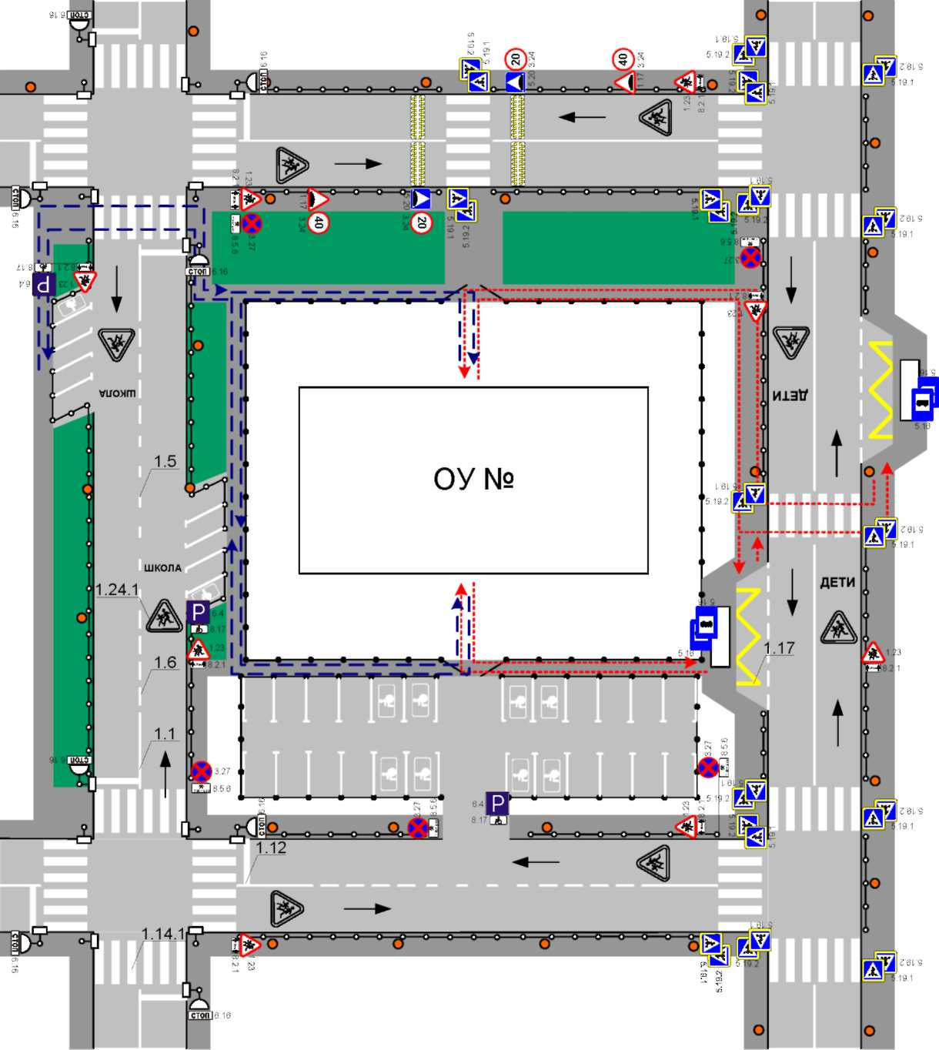

- пешеходное ограждение
- ограждение образовательного учреждения и стоянки транспортных средств искусственная неровность
- искусственное освещение
направление движения транспортного потока
- направление движения детей от остановок маршрутных транспортных средств
- направление движения детей от остановок частных транспортных средств

(допускается схему дополнять фотоматериалами)
Рекомендации к составлению схемы организации дорожного движения в непосредственной близости от образовательного учреждения
- Схема организации дорожного движения ограничена автомобильными дорогами, находящимися в непосредственной близости от образовательного учреждения;
- На схеме обозначено:
- здание ОУ с указанием территории, принадлежащей непосредственно ОУ (при наличии указать ограждение территории);
- автомобильные дороги и тротуары;
- уличные (наземные - регулируемые / нерегулируемые) и внеуличные (надземные и подземные) пешеходные переходы на подходах к ОУ;
- дислокация существующих дорожных знаков и дорожной разметки;
- другие технические средства организации дорожного движения;
- направление движения транспортных средств по проезжей части;
- направление безопасного маршрута движения детей (учеников, обучающихся);
- На схеме указано расположение остановок маршрутных транспортных средств и безопасные маршруты движения детей (учеников) от остановочного пункта к ОУ и обратно;
- При наличии стоянки (парковочных мест) около ОУ, указывается место расположение и безопасные маршруты движения детей (учеников) от парко-вочных мест к ОУ и обратно.
К схеме (в случае необходимости) должен быть приложен план мероприятий по приведению существующей организации дорожного движения к организации движения, соответствующей нормативным техническим документам, действующим в области дорожного движения, по окончании реализации которого готовится новая схема.

Маршруты движения организованных групп детей от ОУ к стадиону, парку или к спортивно-оздоровительному комплексу

Образец схемы.

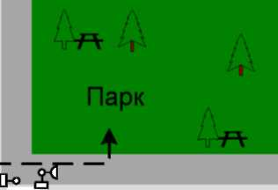
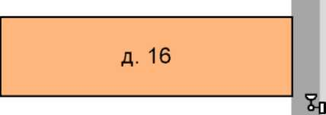

Д. 18

Д. 20

I 6*9
ш
5 .19 .1
Д. 15
Д.13

со см
I ^Ул. Советская

ъ! I II I ъ
I
о
СМ
а⁰
ш

%1

см

со
СО
со <=1

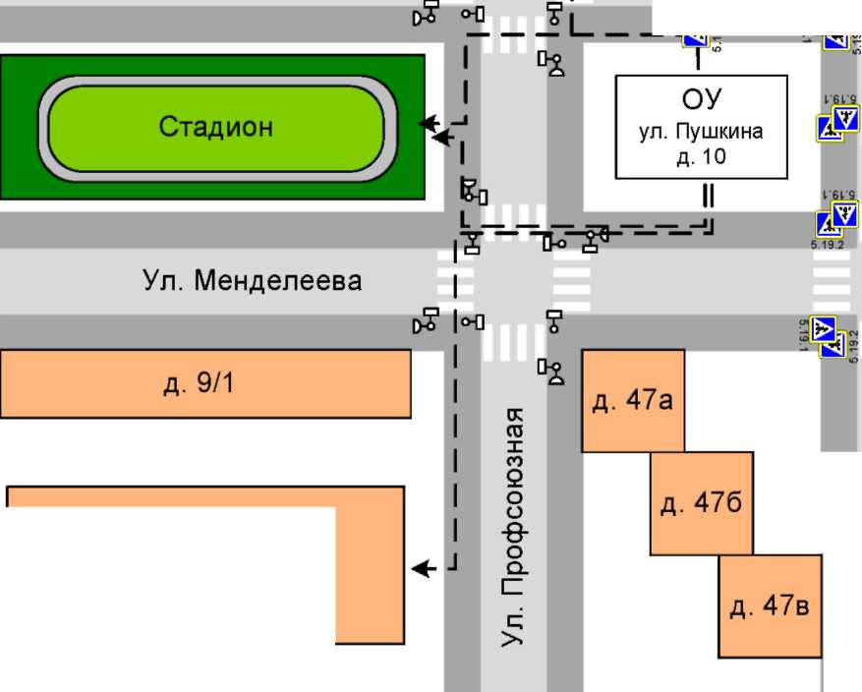
Спортивно-оздоровительный комплекс
Ул. Пушкина
5 19 2
го
I I
ш
5

ВО
6.7 6.7
5 19 1
ш
26Г9
5 19 1
г 6* 9
ш
5 19 1
Ш
5 19 1
2 6Г9

О

см
со со
<=1

со со
<=1

₋ _{жилая} _{заст}р_{о}й_{ка} ► - направление безопасного движения
группы детей к стадиону, парку или в
- проезжая часть спортивно-оздоровительный комплекс
- тротуар
- подземный пешеходный переход
- надземный пешеходный переход

Рекомендации к составлению схемы маршрутов движения организованных групп детей от ОУ к стадиону, парку или к спортивно-оздоровительному комплексу

На схеме района расположения ОУ указываются безопасные маршруты движения детей от ОУ к стадиону, парку или спортивно-оздоровительному комплексу и обратно.
Данные схемы должны использоваться преподавательским составом при организации движения групп детей к местам проведения занятий вне территории ОУ.
Пути движения транспортных средств к местам разгрузки/погрузки и рекомендуемые пути передвижения детей по территории образовательного
учреждения

Образец схемы.

ОУ №

^ - въезд/выезд грузовых транспортных средств

>► - движение грузовых транспортных средств по территории образовательного учреждения
•► - движение детей и подростков на территории образовательного учреждения
■ - место разгрузки/погрузки
Рекомендации к составлению схемы пути движения транспортных средств
к местам разгрузки/погрузки

На схеме указывается примерная траектория движения транспортного средства на территории ОУ, в том числе место погрузки/разгрузки, а также безопасный маршрут движения детей во время погрузочно-разгрузочных работ.
В целях обеспечения безопасного движения детей по территории ОУ необходимо исключить пересечение пути движения детей и пути движения транспортных средств.

II. Информация об обеспечении безопасности перевозок детей специальным транспортным средством (автобусом).

Общие сведения

Марка
Модель
Государственный регистрационный знак
Соответствие конструкции требованиям, предъявляемым к школьным автобу-
сам

1. Сведения о водителе автобуса

Фамилия, имя, отчество | Принят на работу | Стаж в категории Б | Дата предстоящего мед. осмотра | Период проведения стажировки | Повышение квалификации | Допущенные нарушения  ПДД

2. Организационно-техническое обеспечение

1) Лицо, ответственное, за обеспечение безопасности дорожного движения:
назначено

,
стацию .
прошло атте-

2) Организация проведения предрейсового медицинского осмотра водителя:
осуществляет
(Ф.И.О. специалиста)
на основании
действительного до

3) Организация проведения предрейсового технического осмотра транспортного средства:
осуществляет
(Ф.И.О. специалиста)
на основании
действительного до

4) Дата очередного технического осмотра
1:\на_сайт\на сайт\№ 14.йос
5) Место стоянки автобуса в нерабочее время
меры, исключающие несанкционированное использование

3. Сведения о владельце

Юридический адрес владельца
Фактический адрес владельца
Телефон ответственного лица

4. Сведения об организациях, осуществляющих перевозку детей специ-
альным транспортным средством (автобусом)

Рекомендуемый список контактов организаций, осуществляющих перевозку детей специальным транспортным средством (автобусом).

- Сведения о ведении журнала инструктажа

Маршрут движения автобуса ОУ
Образец схемы.
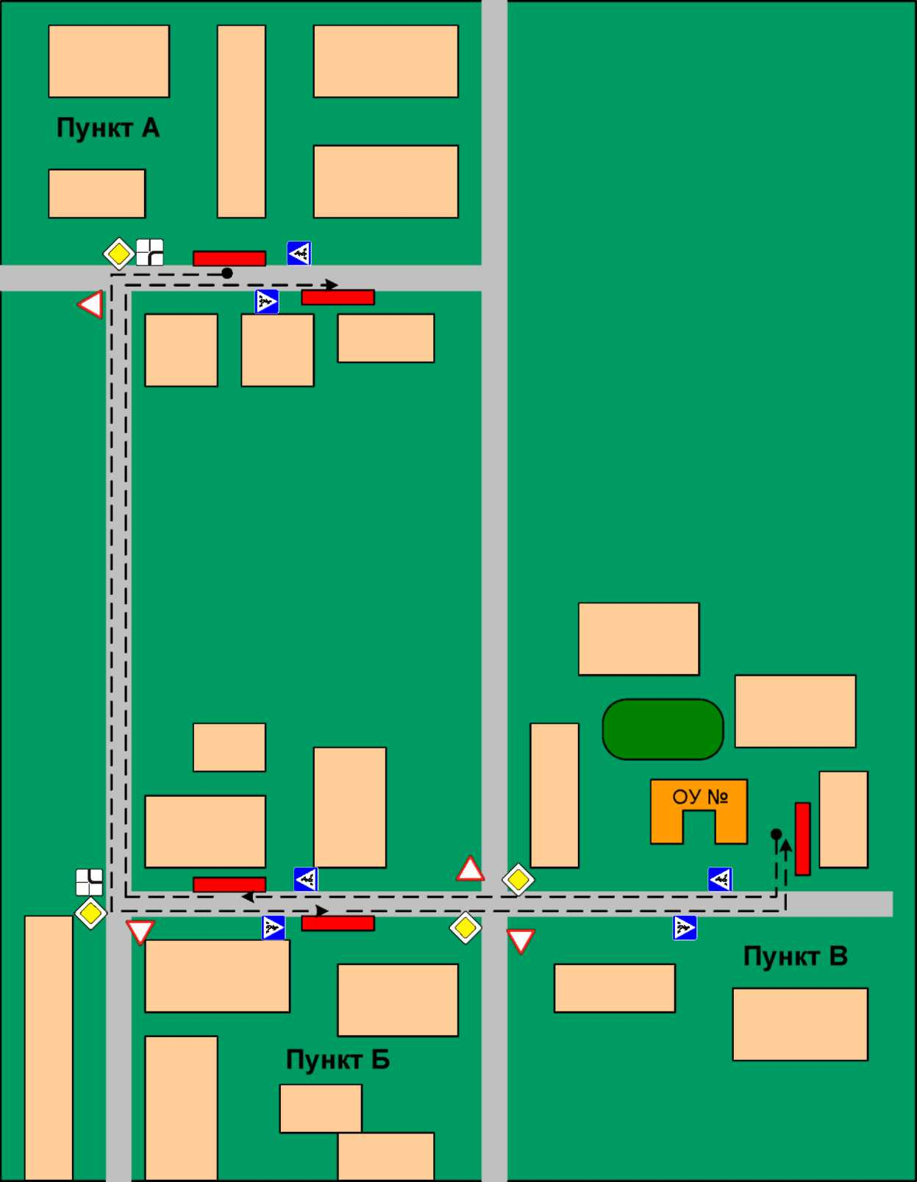
► - маршрут движения автобуса ОУ I I - место посадки/высадки детей

Рекомендации к составлению схемы маршрута движения автобуса ОУ

На схеме указываются населенные пункты, через которые происходит следование автобуса ОУ, оборудованные места остановок для посадки и высадки детей в каждом населенном пункте; непосредственно населенный пункт, где расположено ОУ.
На схеме указан безопасный маршрут следования автобуса ОУ из пункта А в пункт В, а также обозначены:
- жилые дома населенных пунктов;
- здание ОУ;
- автомобильные дороги;
- дислокация существующих дорожных знаков на пути следования автобуса ОУ;
- пешеходные переходы, пересекающие проезжую часть маршрута движения автобуса ОУ;
- другие технические средства организации дорожного движения. Дополнительно, при наличии трудных (опасных) участков дорог по пути
следования автобуса, представляется целесообразным давать их подробное описание с рекомендациями по безопасному преодолению.
Кроме того, рекомендуется дополнять паспорт соответственно фотоматериалами с изображением таких участков, а также с изображением остановочных пунктов и мест ожидания.

Безопасное расположение остановки автобуса у ОУ

Образец схемы.

V

ОУ №
- движение школьного автобуса
движение детей и подростков к месту посадки/высадки ] - место посадки/высадки детей и подростков

Рекомендации к составлению схемы расположения остановки автобуса ОУ

На схеме указывается подъезд в оборудованный «карман» или другое оборудованное место для посадки и высадки детей из автобуса ОУ, и дальнейший путь движения автобуса по проезжей части, а также безопасный маршрут движения детей (учеников) от остановки автобуса ОУ.
На схеме обозначено:
- жилые дома района расположения ОУ;
- здание ОУ;
- ограждение территории ОУ (при наличии);
- автомобильные дороги.

Заместитель Главы района
управляющий делами Н.П.Лифинцев

Приложение 2 к постановлению
Администрации Белозерского района от «30» июля 2013 г. № 309
«О разработке паспортов дорожной безопасности и паспортов безопасности транспортных средств используемых для перевозки детей в образовательных учреждениях Белозерского района»

«СОГЛАСОВАНО»
«УТВЕРЖДАЮ»
Руководитель образовательного
Учреждения
подпись ФИО
« » 2013 г
Заместитель Главы Белозерского
района М.Л.Баязитова
« » 2013 г

«СОГЛАСОВАНО»
Начальник ОГИБДД МО МВД РФ «Варгашинский» капитан
полиции_______А.В.Шедогубов
« » 2013 г

ПАСПОРТ
безопасности транспортного средства,
используемого для перевозки детей (автобуса)
(т и п о в о й)

_____________________________________
(марка, модель)

_____________________________________
(государственный регистрационный знак)

_____________________________________________
(реестровый номер)

2013
- Общие сведения

Реестровый номер специализированного транспортного средства __________
Марка ____________________________________________________________
Модель ___________________________________________________________
Государственный регистрационный знак _______________________________
Год выпуска _________________ Количество мест в автобусе _____________
Приобретен за счет средств: _________________________________________
Соответствие конструкции требованиям раздела 1.16 приложения № 6 к Техническому регламенту о безопасности колесных транспортных средств __________________________________________________________________
Дата прохождения технического осмотра:
1. «_____»__________20__ г. |  | 2. «_____»__________20__ г.
Закрепление за образовательным (ми) учреждением:
- ______________________________________________________________
- ______________________________________________________________

- Сведения о собственнике транспортного средства

Состоит на балансе (ОУ, АТП, иное)___________________________________
Юридический адрес собственника_____________________________________
Фактический адрес собственника______________________________________

3. Сведения о водителе (-ях) автобуса

Фамилия, имя, отчество,  год рождения | Номер в/у, разрешенные категории,  действительно до | Дата прохождения периодического медицинского осмотра | Общий стаж /  стаж управления «Д» | Период проведения стажировки | Дата окончания занятий по повышению  квалификации | Допущенные нарушения ПДД

4. Организационно-техническое обеспечение

1) Лицо, ответственное за обеспечение безопасности дорожного движения: _______________________________________________________ назначено (Ф.И.О. специалиста)
______________________________________________________, прошло аттестацию (переаттестацию)_________________________________________,
телефон _________________________

2) Организация проведения предрейсового и послерейсового медицинского осмотра водителя:
осуществляет ______________________________________________________
(Ф.И.О. специалиста)
на основании ______________________________________________________
действительного до _________________.

3) Организация проведения предрейсового технического осмотра транспортного средства:
осуществляет _____________________________________________________
(Ф.И.О. специалиста)
на основании _____________________________________________________
действительного до _________________.

4) Место стоянки автобуса в нерабочее время __________________________
меры, исключающие несанкционированное использование ______________
_________________________________________________________________
_________________________________________________________________

5) Наличие постоянного диспетчерского контроля за движением автобуса _______________________________________________, в том числе с использованием систем спутниковой навигации _______________________

6) Оснащение техническим средство контроля «тахографом» ____________
__________________________________ дата калибровки «__» _____20__ г.

7) Фотографии транспортного средства:
вид спереди, сзади, сбоку (слева, справа), обзорная фотография салона с крайних передних и задник точек (фотоматериалы должны предоставлять возможность полного изучения конструкции транспортного средства).

Образец вида специализированного транспортного средства

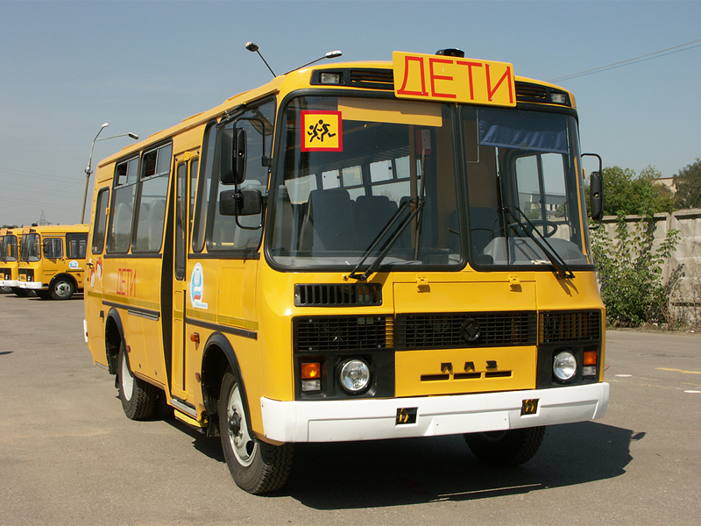

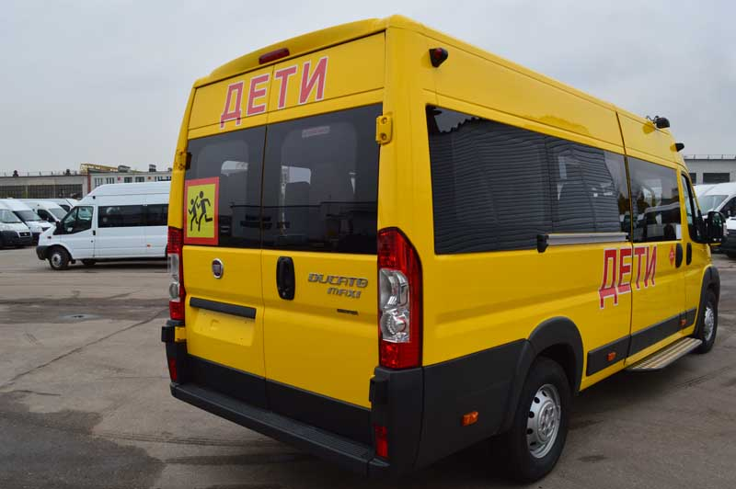

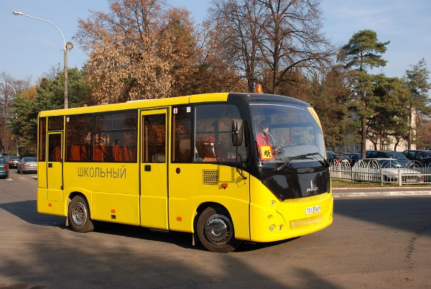

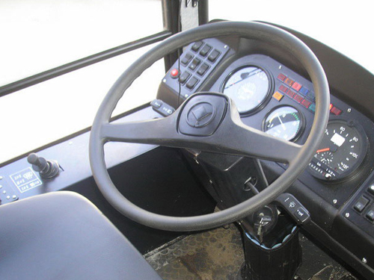

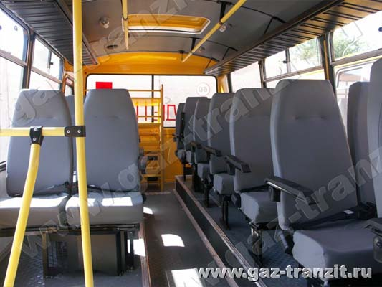

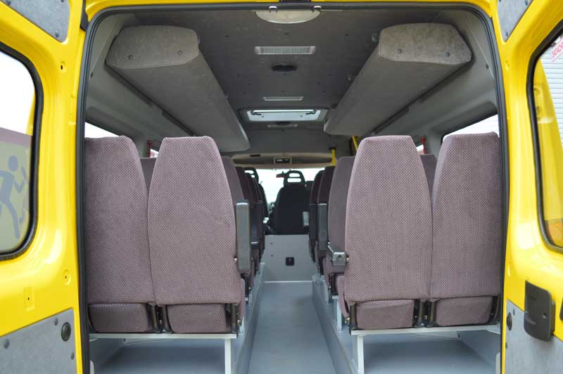

- Маршрут -(ты) движения автобуса образовательного учреждения

Образец схемы.
Схема маршрута движения специального транспортного средства составляется с учетом рекомендаций к составлению схемы маршрута движения автобуса образовательного учреждения.
(В случаях, когда осуществляется перевозка детей специальным транспортным средством на экскурсии, спортивные соревнования, в лагеря, к месту сдачи государственной аттестации и единого государственного экзамена, а также в иных случаях, паспорт безопасности транспортного средства, используемого для перевозки детей (автобуса) дополняется соответствующими схемами маршрута движения).

- Организация надзора за эксплуатацией

Ответственный сотрудник Госавтоинспекции:
__________________________________________________________________
(должность, звание, Ф.И.О., номер приказа (распоряжения)

Дата и место проверки выполнения установленных требований при эксплуатации специализированного транспортного средства: __________________________________________________________________

Выявленные нарушения______________________________________________
__________________________________________________________________

Принятые меры ____________________________________________________
__________________________________________________________________

Иные сведения ____________________________________________________

Заместитель Главы района
управляющий делами Н.П.Лифинцев

Реестр
специализированных транспортных средств, используемых для регулярных перевозок детей
«школьных автобусов»

Реестровый номер СТС | Марка, модель | Идентификационный номер (VIN) | Год выпуска | Пробег (км.) | Соответствие конструкции требованиям раздела 1.16 приложения № 6 к Техническому регламенту о безопасности колесных  транспортных средств | Оснащение техническими средствами контроля | Дата проведения технического осмотра | Дата списания | Принадлежность СТС

Реестр
водителей специализированных транспортных средств, используемых для регулярных перевозок детей
«школьных автобусов»

Реестровый номер  СТС | Ф.И.О.  водителя, дата рождения | Номер в/у, разрешенные категории,  действительно до | Дата прохождения периодического медицинского осмотра | Общий стаж /  стаж управления «Д» | Период проведения стажировки | Дата окончания занятий по повышению квалификации | Допущенные нарушения ПДД | Образовательное учреждение/ автотранспортное предприятие | Дата трудоустройства/ увольнения | Средняя заработная плата водителя

Реестровый номер СТС – реестровый номер присваивается каждому специализированному транспортному средству (СТС), в котором отражается код субъекта Российской Федерации и порядковый номер в реестре (пример: 77 - 0015).
Оснащение техническими средствами контроля – указываются технические средства, которыми оснащено специализированное транспортное средство (тахограф, навигационная система ГЛОНАСС, видеорегистратор и т.д.).

